**用绘画与创意点亮校园**

**成都高新滨河学校美术教师团队介绍**

成都高新滨河学校美术教师团队，是一支充满活力、富有创造力的团队。他们以画笔为工具，以教育为使命，用热情和专业，用绘画与创意为学生们打开了一扇通往艺术世界的大门，为学生们点亮了艺术之路的明灯，让每一个孩子都能在艺术的海洋中畅游，绽放出属于自己的光彩！

我们的美术教师团队由多位经验丰富、专业素养高的教师组成。他们毕业于各大知名美术院校，拥有深厚的艺术功底和专业知识。

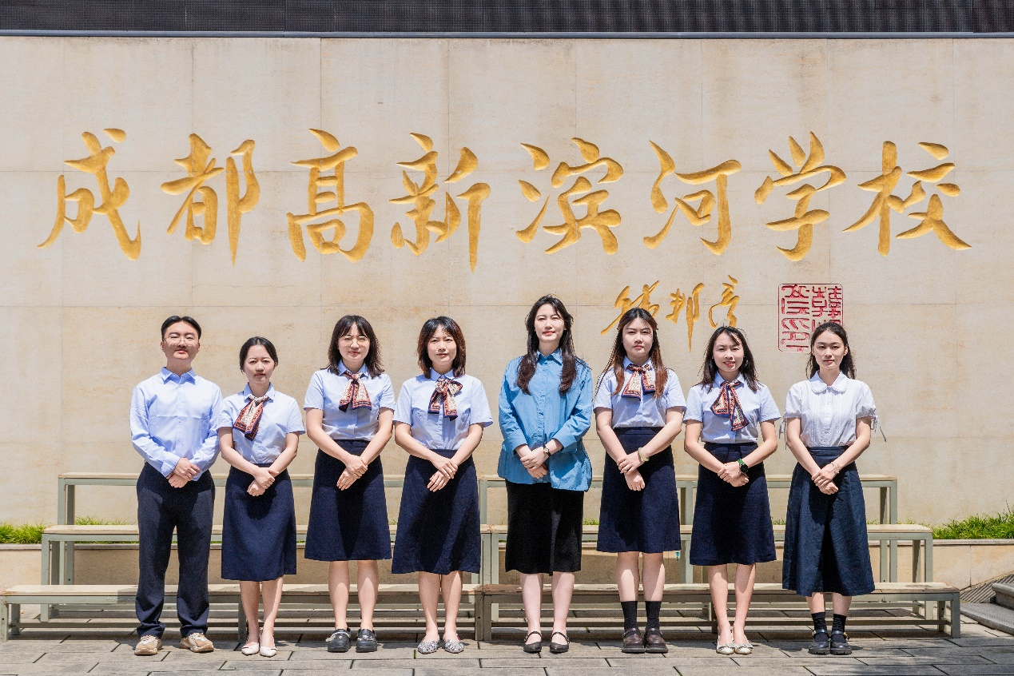

古丽渝、谢曾艳、林兰老师：她们作为团队的成熟骨干教师，不仅在绘画技巧上造诣深厚，还具备丰富的教学经验。她们擅长引导学生发现生活中的美，并将其融入到作品创作中。

林曦翼、马美、项雨巍老师：在教学中注重培养学生的创新思维和实践能力。她们的课堂充满活力，总是能激发学生的创作热情。

张艳琪、邓翔宇老师：作为团队的新鲜血液，对现代艺术有着敏锐的洞察力，善于将最新的艺术理念和技法传授给学生，为学生们带来全新的艺术体验。

在美术教师团队的共同努力下，学校的美术教育取得了丰硕的成果。学生们的艺术素养得到了显著提高，不仅在绘画技巧上有了长足的进步，更在审美能力、创新思维和综合素质方面得到了全面发展。

教师团队的教学成果也得到了广泛认可。老师们撰写的教学论文多次在各级刊物上发表，教学案例在各类教学比赛中获奖。